移机尾平台装置

技术领域
本实用新型涉及煤矿井下运输设备，具体涉及一种移机尾平台装置。
背景技术
目前的煤矿井下综放工作面顺槽运输煤溜机尾处设置四节1米高，2.5米长，1.5米宽4节平台，用于放置工作面煤溜开关，采煤机开关和回采过程中的电缆，在移平台过程中，由于平台开关比较重，采取拆卸开关的方法移平台很不方便，不但浪费时间，影响生产，又耗费人力，对生产很不便。
发明内容
本实用新型解决了目前移机尾存在的费时，费力、影响生产的问题，提供了一种移机平台装置。
本实用新型是通过以下技术方案实现的：
一种移机平台装置，包括移动滑轮、滑轮轴、固定支架、固定销轴、固定底座、钢丝绳、回柱绞车,其中固定支架通过固定销轴固定，两个移动滑轮通过滑轮轴固定在固定支架的两端，钢丝绳穿过两个移动滑轮，一端固定在固定底座上，另一头固定在回柱绞车上。
进一步的,钢丝绳为φ12.5mm，长100m。
使用时，将固定底座和回柱绞车固定好，开动回柱绞车将其平台向前移动，根据平台移动的距离，将平台移到要求位置。然后将固定底座和钢丝绳回收好，实现平台的快速、安全移动。
本实用新型结构简单合理，操作方便，在移机尾平台时，实现了快速、安全的移动效果，节约了时间，提高了工作效率，有利的促进了煤矿井下生产。
附图说明
图1为本实用新型的结构示意图；
图中：1-移动滑轮、2-滑轮轴、3-固定支架、4-固定底座、5-钢丝绳、6-固定销轴、7-回柱绞车。
具体实施方式
以下结合附图对本实用新型做进一步说明。
如图1所示的一种移机平台装置，包括移动滑轮1、滑轮轴2、固定支架3、固定底座4、钢丝绳5、固定销轴6、回柱绞车7，其中固定支架3通过固定销轴6固定，两个移动滑轮1通过滑轮轴2固定在固定支架3的两端，钢丝绳5穿过两个移动滑轮1，一端固定在固定底座4上，另一头固定在回柱绞车7上。
其中钢丝绳5为φ12.5mm，长100m。
当井下综放工作面顺槽运输煤溜机尾处设置四节1米高，2.5米长，1.5米宽四节平台时，将第一节平台前端用两个滑轮和平台连接固定好用一根钢丝绳将一端固定在一个固定底座上，用液压单体柱固定好将绳穿过两个滑轮，另一头将钢丝绳固定在回柱绞车上，开动回柱绞车即可。
权利要求书
1、一种移机平台装置，其特征在于，包括移动滑轮（1）、滑轮轴（2）、固定支架（3）、固定底座（4）、钢丝绳（5）、固定销轴（6）、回柱绞车（7），其中所述的固定支架（3）通过固定销轴（6）固定，两个移动滑轮（1）通过滑轮轴（2）固定在固定支架（3）的两端，钢丝绳（5）穿过两个移动滑轮（1），一端固定在固定底座（4）上，另一头固定在回柱绞车（7）上。
2、根据权利要求1所述的一种移机平台装置，其特征在于，所述的钢丝绳（5）φ12.5mm，长100m。
说明书摘要
本实用新型公开了一种移机尾平台装置，涉及煤矿井下运输设备，解决了目前移机尾存在的费时，费力、影响生产的问题。一种移机平台装置，包括移动滑轮、滑轮轴、固定支架、固定销轴、固定底座、钢丝绳、回柱绞车,其中固定支架通过固定销轴固定，两个移动滑轮通过滑轮轴固定在固定支架的两端，钢丝绳穿过两个移动滑轮，一端固定在固定底座上，另一头固定在回柱绞车上。本实用新型结构简单合理，操作方便，在移机尾平台时，实现了快速、安全的移动效果，节约了时间，提高了工作效率，有利的促进了煤矿井下生产。
说明书附图
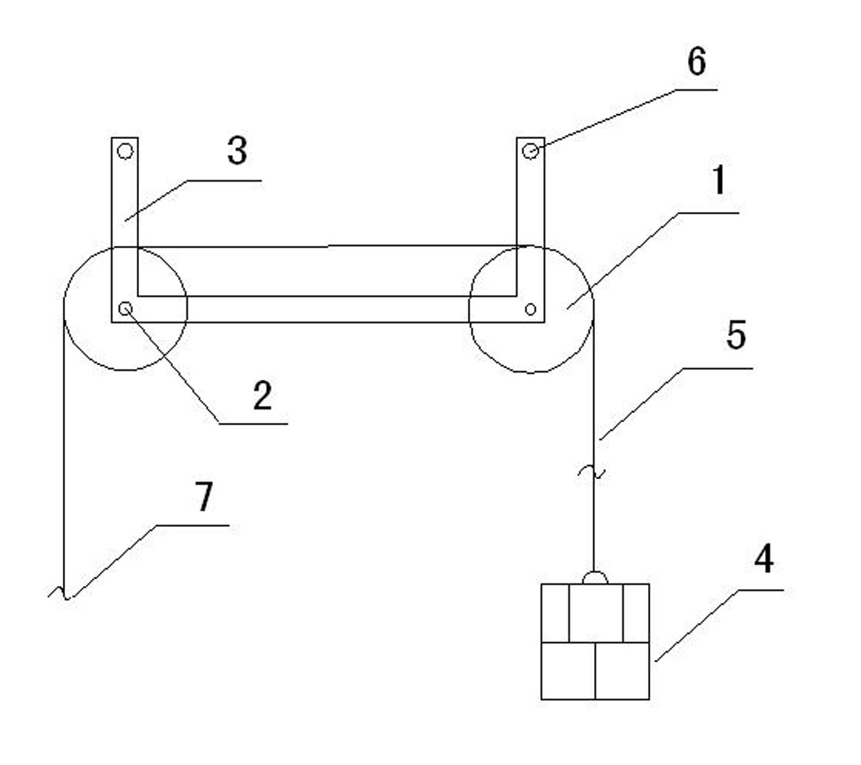图1

